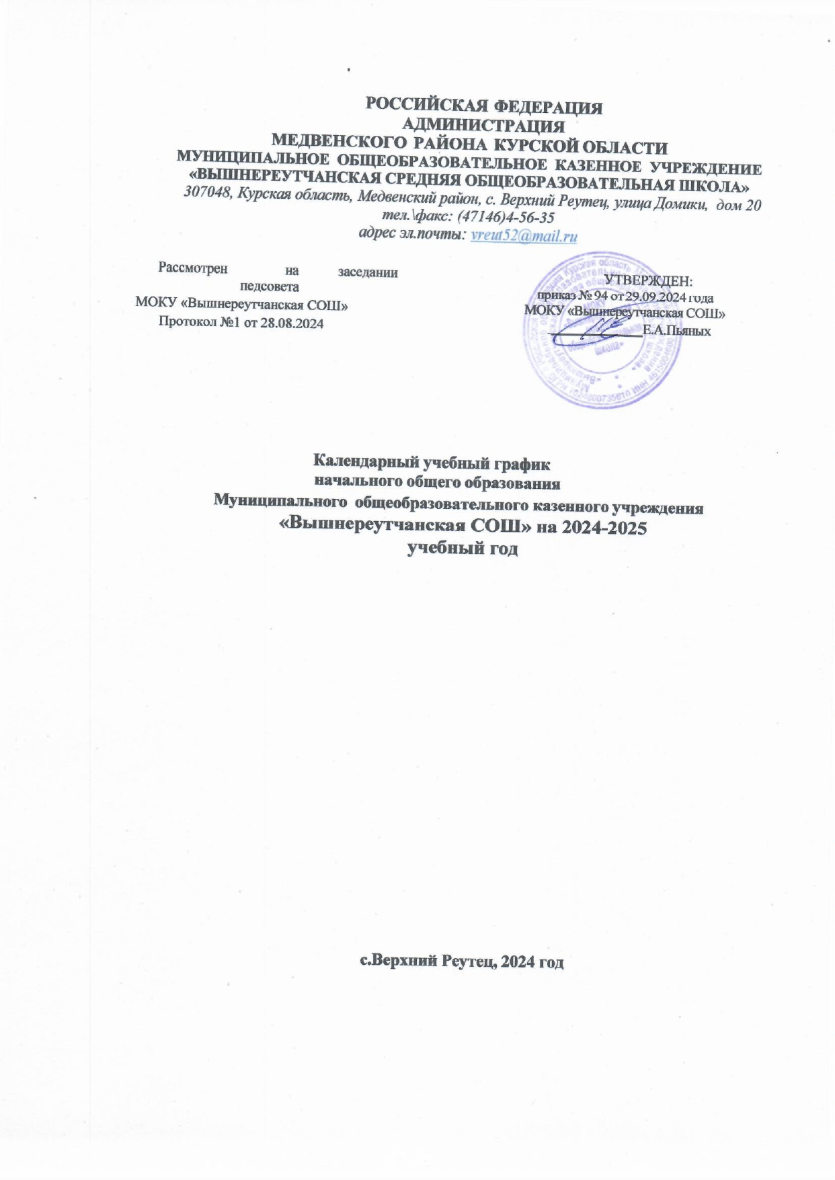

К**алендарный учебный график на 2024 – 2025 учебный год (1-4 классы).**

1. Календарный учебный график, реализации ООП НОО (1-4 классы) МОКУ

«Вышнереутчанская средняя общеобразовательная школа», в 2024-2025 учебном году разработан с учетом требований СП 2.4.3648-20, СанПиН 1.2.3685-21, на основе федерального календарного учебного графика и мнения участников образовательных отношений.

Организация образовательной деятельности осуществляется по учебным четвертям.

1. **Продолжительность учебного года:**
2. Учебный год в образовательной организации начинается - **1 сентября**. Если этот день приходится на выходной день, то в этом случае учебный год начинается в первый, следующий за ним, рабочий день. 2024-2025 учебный год в МОКУ

«Вышнереутчанская средняя общеобразовательная школа» начинается - **2 сентября**

Учебный год в образовательной организации заканчивается - **26 мая**.

Продолжительность учебного года в 1 классе —33 недели, во 2-4 классах —34 недели;

1. **Количество классов-комплектов реализующих ООП НОО:**

1В,1Н, 2В, 2Л, 2Н, 3В,3Л, 4В, 4Л,4Н классы – всего 10 классов-комплектов

1. **Регламентирование образовательного процесса на учебный год:**

* 1 четверть —8 учебных недель, с 02.09.2024г. по 25.10.2024 г.
* 2 четверть —8 учебных недель, с 05.11.2024г. по 27.12.2024 г.
* 3 четверть —11 учебных недель (2-4 классы), с 13.01.2025г. по 21.03.2025г.
* 3 четверть – 10 учебных недель (для 1 классов),
* 4 четверть —7 учебных недель, с 01.04.2025г. по 26.05.2025г.
* Окончание учебного года —26.05 2025г.
  1. **Продолжительность каникул:**

**в течение учебного года (не менее 30 дней):**

* + - Осенние — 9 дней, с 27.10.2024 г. по 04.11.2024г. —9 дней
    - Зимние — 9 дней, с 30.12.2024 г. по 12. 01.2025 г. —14 дней
    - Весенние — 9 дней, с 23.03.2025г. по 31.03.2025 г. —9 дней
    - Дополнительные каникулы для учащихся 1-х классов с 16.02. 2025г. по 24.02.2025г. — 9 дней

**Нерабочие праздничные дни**: 04.11.2024 г., 01.01. 2025 г., 23.02.2025 г., 08.03.2025 г.;

01.05.2025 г.; 09.05.2025 г.; 12.06.2025г.

1. **Регламентирование образовательного процесса на неделю:**
   1. Продолжительность рабочей недели:

5-ти дневная рабочая неделя;

* 1. Учебные занятия проводятся в одну смену.
     + 8.20-13.00 –учебные занятия;
     + 14.00 – 15.30.-занятия для начальной школы 1-4 классы (внеурочная деятельность);
  2. Обучение в 1-м классе осуществляется с соблюдением следующих дополнительных требований СанПиН:

1. Учебные занятия проводятся по 5-дневной учебной неделе и только в первую смену,
2. Используется «ступенчатый» режим постепенного наращивания учебной нагрузки: в сентябре, октябре — по 3 урока в день по 35 минут каждый, в ноябре-декабре — по 4 урока (один раз в неделю 5 уроков, за счѐт урока Физическая культура) по 35 минут

каждый; январь-май — по 4 урока (один раз в неделю 5 уроков, за счѐт урока Физическая культура) по 40 минут каждый;

* 1. Продолжительность занятий по внеурочной деятельности - 30 минут.

**Расписание начала и окончания уроков в 1 классах**

МОКУ «Вышнереутчанская средняя общеобразовательная школа»**»**

**На 2024-2025 учебный год**

|  |  |  |
| --- | --- | --- |
| ***урок*** | ***начало*** | ***Окончание*** |
| 1 | 8.30 | 9.10 |
| Динамическая пауза | | |
| 2 | 9.25 | 10.05 |
| 3 | 10.15 | 10.55 |
| 4 | 11.05 | 11.45 |
| 5 | 11.55 | 12.35 |

**Расписание начала и окончания уроков**

МОКУ«Вышнереутчанская средняя общеобразовательная школа»**на 2024-2025 учебный год**

2-4 класс

|  |  |  |
| --- | --- | --- |
|  | **Начало** | **Окончание** |
| **1-й урок** | 8.30 | 9.15 |
| **2-й урок** | 9.25 | 10.10 |
| **3-й урок** | 10.25 | 11.10 |
| **4-й урок** | 11.20 | 12.05 |
| **5-й урок** | 12.15 | 13.00 |
| **6-й урок** | 13.20. | 14.05 |
| **7-й урок** | 14.10 | 14.55 |
| **8-й урок** | 15.00 | 15.45 |

**Предельно допустимая аудиторная учебная нагрузка**

|  |  |
| --- | --- |
| Классы | 5-дневная учебная неделя |
| 1 | 21 |
| 2-4 | 23 |